中国海区水上助航标志

GB4696－1999

1 范围
本标准规定了中国海区水上浮标和水中固定标志的形状、颜色、灯质、标记符号及其设置与使用要求。
本标准适用于交通、渔业、科研、石油勘察、海洋开发及军事等部门在中国海区及其港口、通海河口设置的水上浮标和水中固定标志。
本标准不适用于灯塔、扇形光灯标、导标、灯船和大型助航浮标。
2 引用标准
下列标准所包含的条文，通过在本标准中引用而构成为本标准条文。本标准出版时，所示版本均为有效。所有标准都会被修订，使用本标准的各方应探讨使用下列标准最新版本的可能性。
GB 12708—1991 航标灯光信号颜色
GB 16161—1996 中国海区水上助航标志形状显示规定
GB 17381—1998 中国海区视觉航标表面色规定。
3 定义
本标准采用下列定义。
3．1 航道走向conventional direction of buoyage
船舶在沿海、河口的航道航行时用以确定航道左右侧的根据，即浮标系统习惯走向。其 规定如下：
a)从海上驶近或进入港口、河口、港湾或其他水道的方向；
b）在外海、海峡或岛屿之间的水道，原则上指围绕大陆顺时针航行的方向；
C）在复杂的环境中，航道走向由航标管理机关规定，并在海图上用“→”标示。
3．2 航道左侧、右侧port hand side of a channel、starboard hand side of a channel
船舶顺航道走向航行时，其左舷一侧为航道左侧，右舷一侧为航道右侧。
3．3 水中固定标志offshore fixed marks
设在水中的立标和灯桩等助航标志。其设标点的高程在当地平均大潮高潮面以下， 标志的基础或标身的一部分被平均大潮高潮面淹没，而且作用与浮标相同者，则其颜色、顶标和灯质，均须与相应的浮标或灯浮标一致。
3．4 浮标形状buoy shapes
在水上从任何水平方向观测浮标标体水线以上部分时所呈现的外形特征。
3．5 顶标topmarks
在水上助航标志顶部的一个或两个具有一定尺寸和特定形状及颜色的标志。
3．6 新危险物new dangers
新发现而未在航海资料中指明的障碍物，如浅滩、礁石、沉船等。
4 侧面标志
侧面标志是依航道走向配布的，用以标示航道两侧界限；或标示推荐航道；也可以标示特定航道。侧面标包括航道左侧标、右侧标和推荐航道左侧标、右侧标。
4．1 航道左侧标、右侧标
4．1．1 航道左侧标和右侧标分别设在航道的左侧和右侧，标示航道左侧和右侧界线。顺航道走向行驶的船舶应将航道左侧标和右侧标置于该船的左舷和右舷通过。如图1所示。
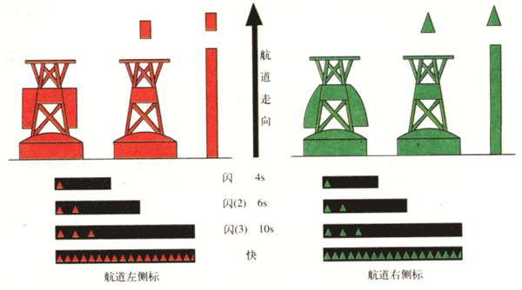
图1 航道左侧标、右侧标
4．1．2 航道左侧标和右侧标的特征应符合表1的规定。
表1
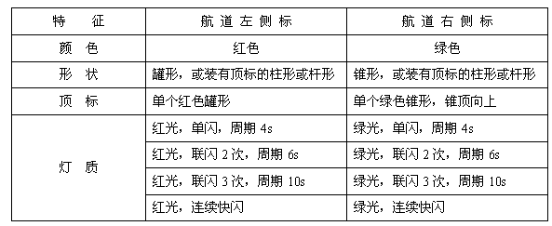
4．2 推荐航道左侧标、右侧标
4．2．1 推荐航道左侧标和右侧标设立在航道分岔处，也可设置在特定航道，船舶沿航道航行时，推荐航道左侧标标示推荐航道或特定航道在其右侧；推荐航道右侧标标示推荐航道或特定航道在其左侧，如图2所示。
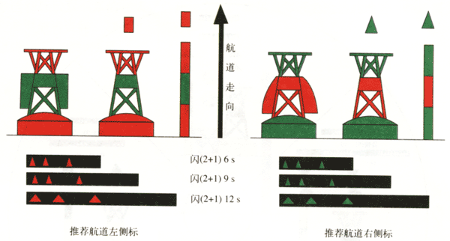
图2 推荐航道左侧标、右侧标
4．2．2 推荐航道左侧标和右侧标的特征应符合表2的规定。
表2
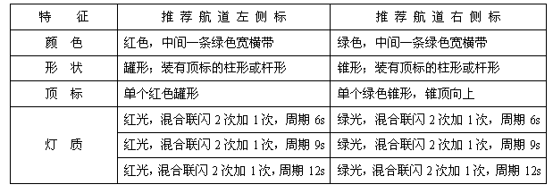
5 方位标志
方位标志设在以危险物或危险区为中心的北、东、南、西四个象限内，即真方位西北~东北，东北~东南，东南~西南，西南~西北，并对应所在象限命名为北方位标、东方位标、南方位标、西方位标，分别标示在该标的同名一侧为可航行水域。方位标也可设在航道的转弯、分支汇合处或浅滩的终端。
5．1 北方位标设在危险物或危险区的北方，船舶应在本标的北方通过；东方位标设在危险物或危险区的东方，船舶应在本标的东方通过；南方位标设在危险物或危险区的南方，船舶应在本标的南方通过；西方位标设在危险物或危险区的西方，船舶应在本标的西方通过。方位标志如图3所示。
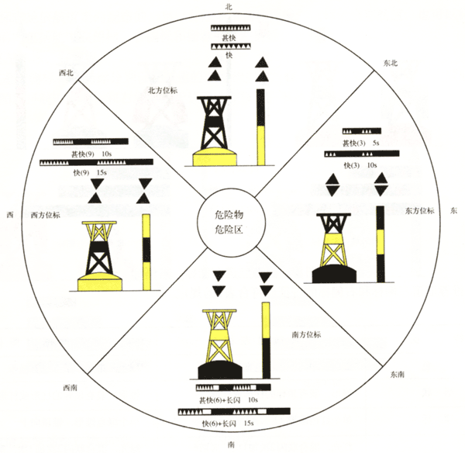
图3 方位标志
5．2 方位标志的特征应符合表3的规定。
表3
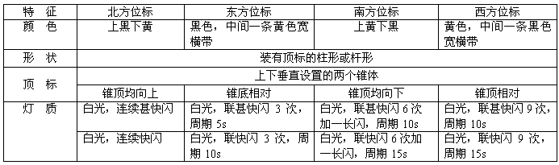
6 孤立危险物标志
孤立危险物标设置或系泊在孤立危险物之上，或尽量靠近危险物的地方，标示孤立危险物所在。船舶应参照航海资料，避开本标航行。
6．1 孤立危险物标如图4所示。
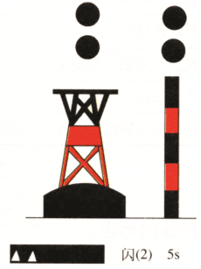
图4 孤立危险物标
6．2 孤立危险物标的特征应符合表4的规定。
表4
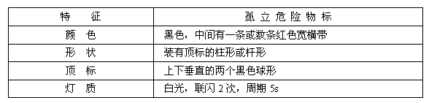
7 安全水域标志
安全水域标设在航道中央或航道的中线上，标示其周围均为可航行水域；也可代替方位标或侧面标指示接近陆地。
7．1 安全水域标如图5所示。
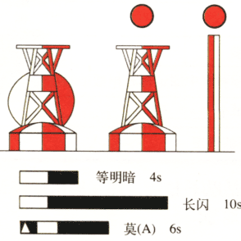
图5 安全水域标
7．2 安全水域标的特征应符合表5的规定。
表5
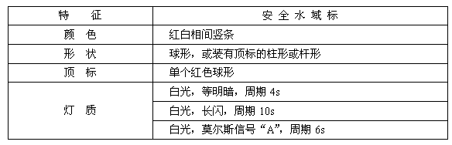
8 专用标志
专用标是用于标示特定水域或水域特征的标志。
8．1 专用标如图6所示。
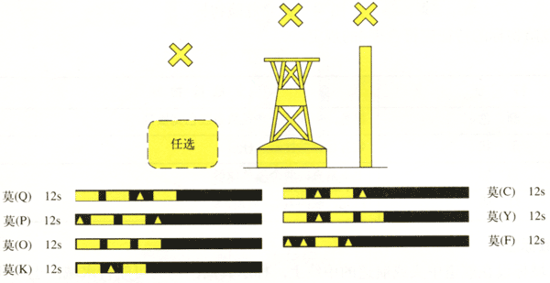
图6 专用标
8．2 专用标的特征应符合表6的规定。
表6
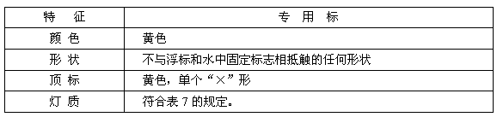
8．3 专用标按用途划分，主要包括以下七类：
a） 锚地 船舶停泊及检疫锚地等；
b） 禁航区 军事演习区等；
c） 海上作业区 海洋资料探测、航道测量、水文测验、潜水、打捞、海洋开发、抛泥区、测速场、罗盘校正场等；
d） 分道通航 分道通航区、分隔带等，当使用常规助航标志标示分道通航可能造成混淆时可使用；
e） 水中构筑物 电缆、管道、进水口、出水口等；
f） 娱乐区 体育训练区、海上娱乐场等；
g） 水产作业区 水产定置网作业区和养殖场等。
8．4 专用标应在标体明显处设置标示其用途的标记，并应在水上从任何水平方向观测时都能看到。具体规定见表7。
表7
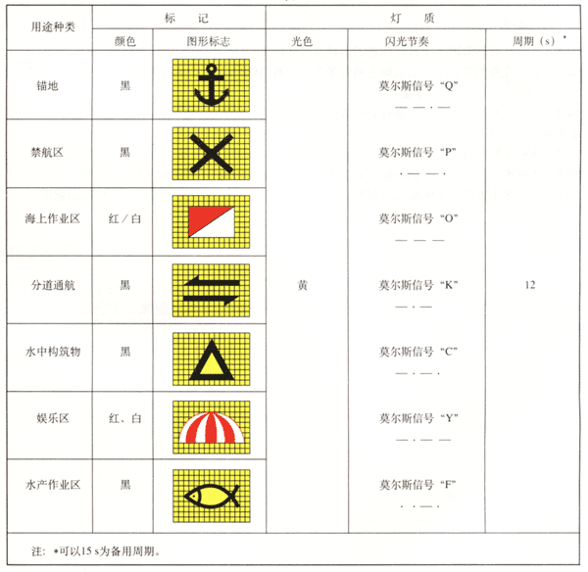
8．5 在特殊情况下，超出本标准所列专用标志的七种用途时，经航标管理机关批准，可另行确定灯质和标记。
9 新危险物的标示
9．1 新危险物的标示方法
9．1．1 当航标管理机关认为某一新危险物严重危及船舶航行安全时，应尽快设置标示它的标志。这些标志可以是方位标志或侧面标志，灯光节奏均采用甚快闪或快闪。同时，在这些标志中至少应有一个重复标志，其全部特征要和与它配对的标志相同。
9．1．2 新危险物可用雷达应答器来标示，在雷达荧光屏上显示出一个相当于1n mile长度的图像，其编码为莫尔斯信号“D”（—··）。
9．2 新危险物重复标志的撤除
航标管理机关在确认新危险物的信息已被充分通告后，其重复标志方可撤除，并恢复正常航标设置。
10 通用要求
10．1 本标准所列海区水上助航标志的形状及尺寸应符合GB 16161中的相关规定。
10．2 本标准所列海区水上助航标志的灯光颜色应符合GB 12708中的相关规定；灯质应符合本标准附录A（标准的附录）的规定。
10．3 本标准所列海区水上助航标志的表面色应符合GB 17381的相关规定；着色方法应符合本标准附录B（标准的附录）的规定。
10．4 本标准所列海区水上助航标志的编号应符合本标准附录C（标准的附录）的规定。
10．5 本标准所列海区水上助航标志的图例应符合本标准附录D（标准的附录）的规定。
10．6 海区水上助航标志的配布及海图式样应参照本标准附录E（提示的附录）中的示意图。

附录A
（标准的附录）
海区水上助航标志的灯质及用途
本标准中所列海区水上助航标志的灯质及用途应符合表A1的规定。
表A1
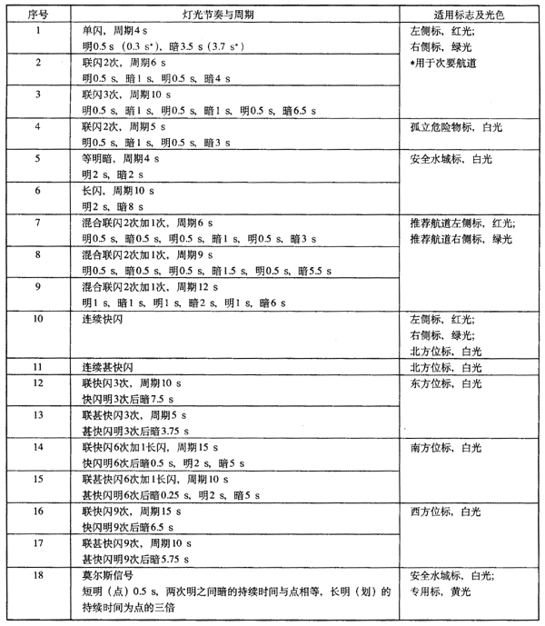
附录B
（标准的附录）
海区水上助航标志表面色的着色方法
B1 单一颜色的浮标着色方法
凡单一颜色的标志，即左侧标、右侧标、专用标，不论何种形状，标体水线以上部分及顶标均为同一颜色，即左侧标为红色，右侧标为绿色，专用标为黄色。
专用标上的特殊标记，按表7规定标示在灯架标志板上或标体的明显处。
B2 两种颜色相间的浮标的带、条划分及着色方法
B2．1 标体水平色带的划分方法
B2．1．1 二等分法，适用于南方位标及北方位标。
杆形浮标水线以上的标体二等分，自上而下称为上段和下段。
柱形浮标水线以上至浮体顶面为一段，称下段；灯架为一段，称上段。
B2．1．2 三等分法，适用于推荐航道左侧标、推荐航道右侧标、孤立危险物标及东方位标、西方位标。
罐形、锥形或杆形浮标水线以上的标体三等分，自上而下称为上段、中段、下段。
柱形浮标水线以上至浮体顶面为下段，灯架横板上沿以上为上段，上、下段之间为中段。
B2．2 标体水平色带的着色
B2．2．1 推荐航道左侧标：上、下段红色，中段绿色。
B2．2．2 推荐航道右侧标：上、下段绿色，中段红色。
B2．2．3 孤立危险物标：上、下段黑色，中段红色。
杆形浮标作孤立危险物标志时，水线以上标体也可等分为五段，自上而下，第一、三、五段均为黑色，第二、四段为红色。
B2．2．4 北方位标：上段黑色，下段黄色。
B2．2．5 东方位标：上、下段黑色，中段黄色。
B2．2．6 南方位标：上段黄色，下段黑色。
B2．2．7 西方位标：上、下段黄色，中段黑色。
B2．3 标体纵向色条的划分方法
B2．3．1 杆形浮标水线以上标体纵向等分成四条。
B2．3．2 球形浮标水线以上标体纵向等分成六或八条。
B2．3．3 柱形浮标浮体水线以上纵向等分成六或八条（分别按灯架为三角形或四边形而定）。灯架每面纵向分成两条，与浮体的色条相连贯。
B2．4 标体纵向色条的着色
安全水域标：红白二色相间。
B3 其他要求
凡受本标准约束的水中固定标志（立标、灯桩及活节式灯桩）的着色，标身水线（指平均大潮高潮面）以上部分，均按照相应作用的杆形浮标的着色处理。对分段图色的标志应将最下一段的着色自平均大潮高潮面尽量向下延伸。

附录C
（标准的附录）
海区水上助航标志编号
C1 在一个区域内设置两座以上的水上助航标志时，为便于识别和管理应进行编号。
C2 标志编号应遵循航道走向的顺序编排。
C3 不同的航道可以分别编号。同一航道的标志号码可按顺序连续编排，也可按左双右单编排。如需区别不同的航道，可在编号前冠以航道名称或地名的汉语拼音的首位字母。
C4 编号一律采用阿位伯数字，标示在浮体的顶板或灯架的标志板上，数字和字母采用标准黑体字，要求字迹清晰明显。编号的颜色，在红、绿、黑的底色上用白色；在黄、白的底色上用黑色。
C5 航道中标志有增减时，减少标志后其他标志的编号可暂不改动；增加标志的号码，可暂用前一座标志的号码并在其后面另加一个数字，例如在13与14号标志之间增加一个标志时，新增标志的编号即为“13-1”，以此类推。当标志变动过多使用不便时，应重新编号。
C6 杆形标志因为标身小，可不写编号。
C7 水中固定标志一般不编号，连续设置时，也可编号。

附录D
（标准的附录）
海区水上助航标志图例
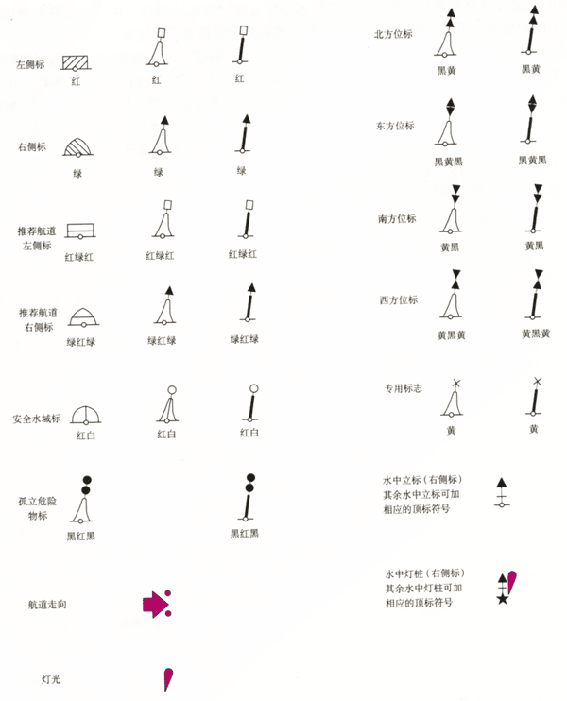
附录E
（提示的附录）
海区水上助航标志配布示意图
E1 配布示意图（白天）（见图E1）。
E2 配布示意图（夜间）（见图E2）。
E3 配布示意图（海图式样）（见图E3）。
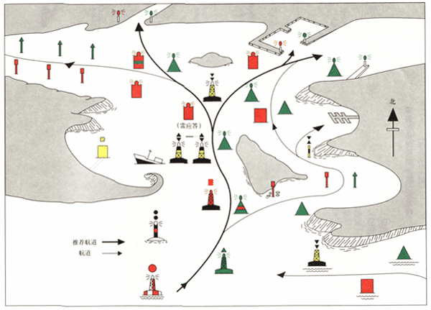
图E1 配布示意图（白天）
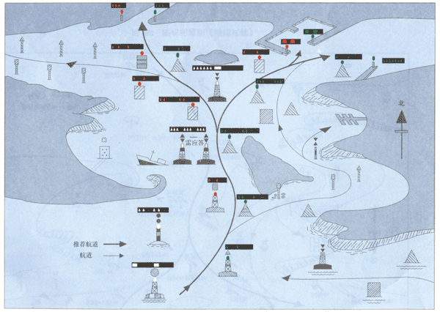
图E2 配布示意图（夜间）
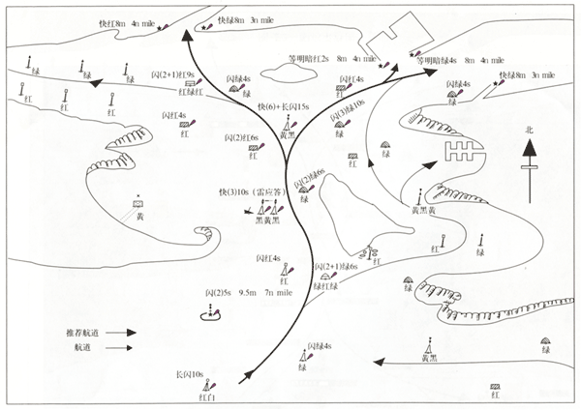
图E3 配布示意图（海图式样）

